**Коммерческое предложение**

Дилерский Центр «Кригер» выражает Вам свое почтение, и благодарит Вас за проявленный интерес.

Наш дилерский центр является одним из лидеров автомобильного рынка России. С момента основания наша компания предоставляет своим клиентам самый высокий уровень сервиса при продаже и послепродажному обслуживанию коммерческих автомобилей и спецтехники.

**Предлагаем Вашему вниманию:**

**Forland 3**

**изотермический фургон**

**3,5 т колёсная база 3000**

**Гарантия 3 года без ограничения по пробегу**

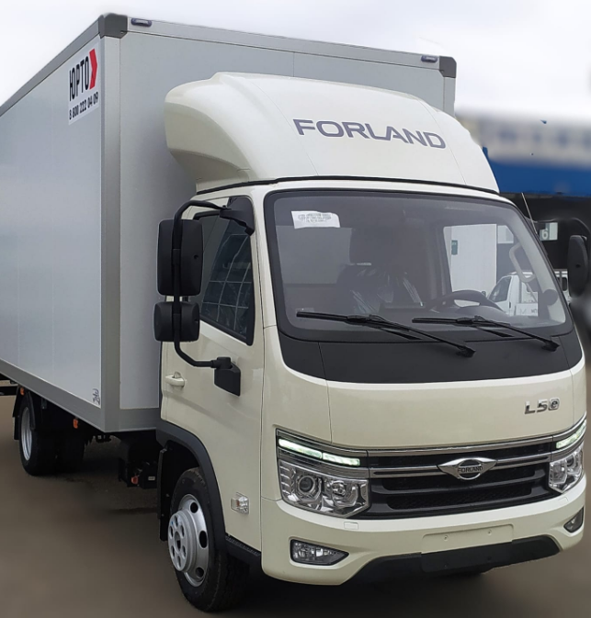

|  |  |  |  |
| --- | --- | --- | --- |
|  | **Технические характеристики\*** | |  |
|  | Двигатель 4F25TC2, 113 кВт (154 лс), 2499 см³, дизельный, Евро 5 | | ● |
|  | Механическая коробка передач (6GS46), 6-ступенчатая | | ● |
|  | Внешние размеры фургона (ДхШхВ), мм | | 3800х2200х2200 |
|  | Внутренние размеры фургона (ДхШхВ), мм | | 3690х2095х2075 |
|  | Толщина панелей, мм |  | 50 |
|  | Вместимость европалет |  | 6 |
|  | Внутренний объём, м³ |  | 16 |
|  | Ширина кабины, мм |  | 1730 |
|  | Компановка сидений |  | 1+1 |
|  | Топливный бак, л |  | 100 |
|  | Шины |  | 195/75R16 6+1 |
|  | Передние/задние тормоза |  | Дисковые/барабанные |
|  |  |  |  |
|  | **Стандартная комплектация\*** | |  |
| **Безопасность** | ABS |  | ● |
|  | ESC |  | ● |
| **Кабина** | Кондиционер |  | ● |
|  | Мультифункциональное рулевое колесо | | ● |
|  | Регулировка руля по высоте и вылету | | ● |
|  | 10.25'' MP5 мультимедиа (Камера заднего вида+Bluetooth) | | ● |
|  | Круиз-контроль |  | ● |
|  | Электростеклоподъемники |  | ● |
|  | Обогрев зеркал заднего вида |  | ● |
|  | Аудиосистема FM+MP3 |  | ● |
|  | Сиденье с механической амортизацией | | ● |
|  | Подогрев сиденья водителя |  | ● |
|  | Вентиляция сиденья водителя |  | ● |
|  | Регулировка сиденья водителя, 8 положений | | ● |
| **Экстерьер** | Цвет белый |  | ● |
|  | Обтекатель |  | ● |
|  | Дневные ходовые огни |  | ● |
| **Прочее** | Жидкостной отопитель Webasto | | ● |
|  | Подогрев топливной системы |  | ● |
|  | ЭРА Глонасс |  | ● |
|  | Принудительная регенерация сажевого фильтра | | ● |
|  | Знак аварийной остановки |  | ● |
|  | Набор инструментов |  | ● |
|  |  |  |  |
|  | **Спецификация дооборудования:** | |  |
|  |  |  |  |
| **Панели фургона** | |  |  |
| **Крыша:** |  | толщина панели 51 мм |  |
|  | наружное покрытие | плакированный металл 0.55 мм (цвет белый) |  |
|  | утеплитель | экструдированный пенополистирол 50 мм |  |
|  | внутреннее покрытие | плакированный металл 0.55 мм (цвет белый) |  |
| **Передняя стенка:** | | толщина панели 51 мм |  |
|  | наружное покрытие | плакированный металл 0.55 мм (цвет белый) |  |
|  | утеплитель | экструдированный пенополистирол 50 мм |  |
|  | внутреннее покрытие | плакированный металл 0.55 мм (цвет белый) |  |
| **Боковые стенки:** | | толщина панели 51 мм |  |
|  | наружное покрытие | плакированный металл 0.55 мм (цвет белый) |  |
|  | утеплитель | экструдированный пенополистирол 50 мм |  |
|  | внутреннее покрытие | плакированный металл 0.55 мм (цвет белый) |  |
| **Задние двери:** |  | толщина панели 55 мм |  |
|  | наружное покрытие | пластик, армированный стекловолокном 1.5 мм (цвет белый) |  |
|  | утеплитель | экструдированный пенополистирол 53 мм |  |
|  | внутреннее покрытие | плакированный металл 0.55 мм (цвет белый) |  |
| **Пол:** |  | толщина панели 70 мм |  |
|  | наружное покрытие | плакированный металл 0.55 мм (цвет белый) |  |
|  | утеплитель | экструдированный пенополистирол 50 мм |  |
|  | настил пола | влагостойкая, сетчатая фанера 18 мм |  |
|  | крепление платформы | несквозное |  |
|  | подрамник | швеллер из стали 09Г2С, толщина 4 мм |  |
|  | покрытие подрамника | антикоррозийная, двухкомпонентная эмаль |  |
| **Обвязка кузова, отбортовка** | |  |  |
|  | Наружные обрамление | анодированный алюминий |  |
|  | Внутренние обрамление | оцинкованный уголок 1.5 мм |  |
|  | Отбортовка | оцинкованный сталь 2 мм / высота 250 мм |  |
| **Задние двери** |  |  |  |
|  | Портал | стальной 2 мм с порошковой окраской (цвет серый) |  |
|  | Фурнитура | оцинкованная сталь |  |
|  | Количество петель | петли из оцинкованной стали 6 шт. (по 3 шт. на дверь) |  |
|  | Количество штанг | штанги с дельтовидными ручками 2 шт. (по 1 шт. на дверь) |  |
|  | Фиксаторы дверей | Т-образные 2 шт. (по 1 шт. на дверь) |  |
|  | Уплотнитель | резино-пластиковый, морозостойкий. |  |
|  | Отбойники | отбойник фургона узкий 2 шт. |  |
| **Электрика** |  |  |  |
|  | Внутреннее освещение | светодиодные плафоны - 2 шт. |  |
|  | Включение освещения фургона | кнопка в кабине водителя. |  |
|  | Боковые габариты | светодиодные - 4 шт. |  |
|  | Верхние габариты | светодиодные - 4 шт. |  |
| **Прочее** |  |  |  |
|  | Подкрылки | пластиковые 2 шт. |  |
|  | Лестница для подъёма в кузов | оцинкованная 1 шт. |  |

**Фото кузова**

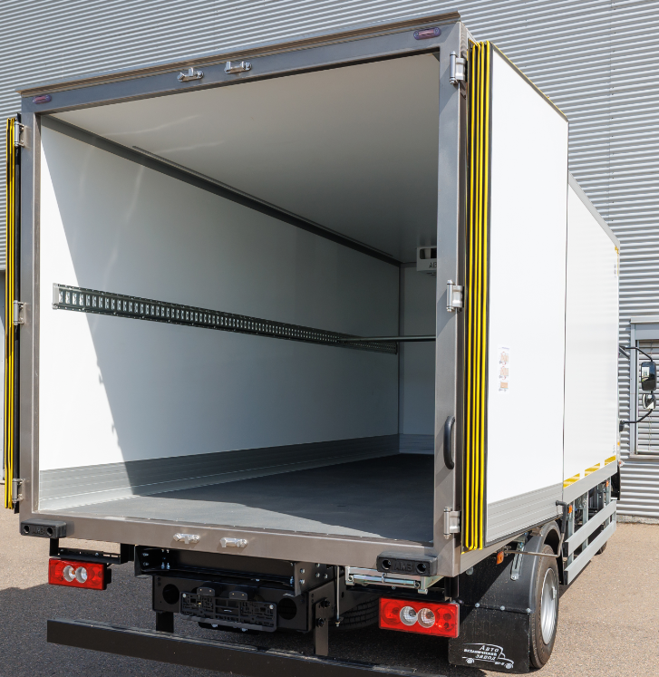

**Фото салона**

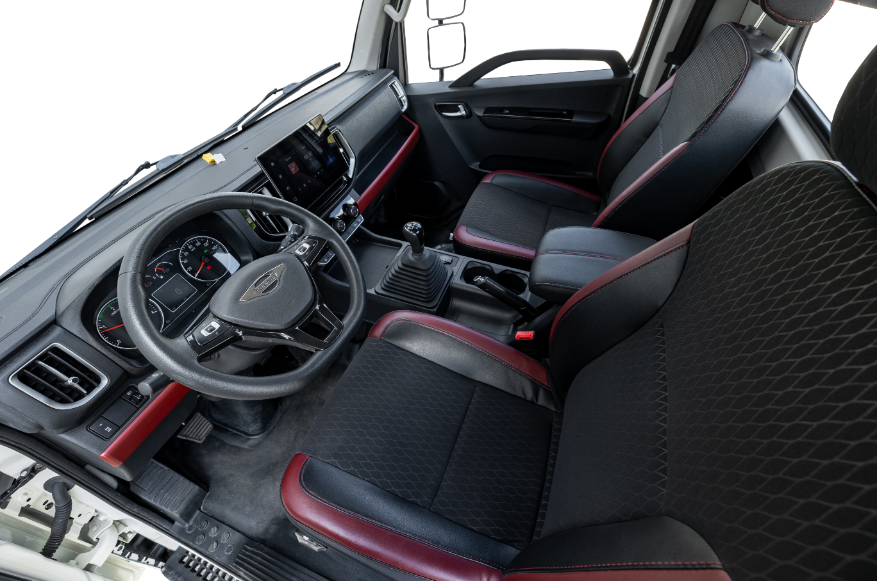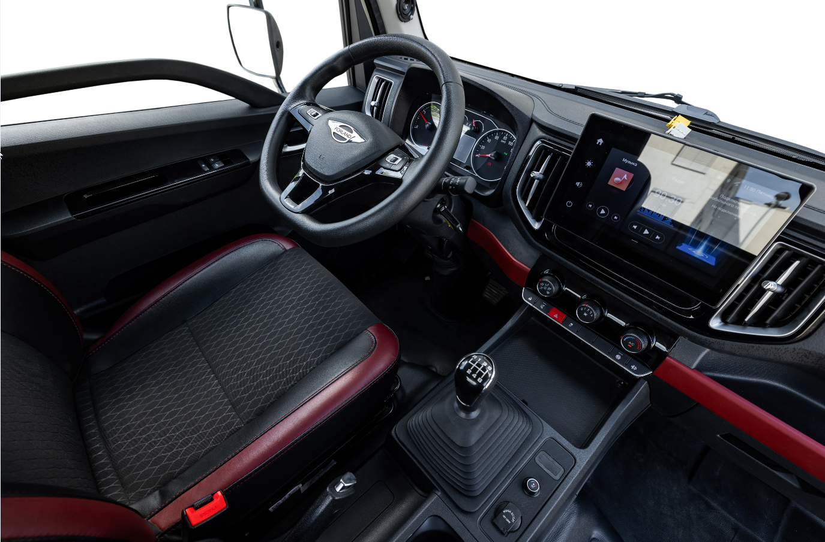

|  |  |
| --- | --- |
| **Стоимость автомобиля, руб. с НДС:** | **3 972 000** |
| **Стоимость автомобиля с учётом действующей скидки при покупки в лизинг , руб. с НДС** | **3 572 000** |
| **Условия гарантии:** | **Гарантия 36 месяцев**  **без ограничения по пробегу** |
| **Межсервисный интервал, км.:** | **20 000** |
| **Условия поставки** | **3-7 дней/ 100 % предоплата** |

***С уважением,***

***Куляшова Ксения Сергеевна***

***Менеджер отдела продаж***

[kulyshovaks@a-trast.ru](mailto:kulyshovaks@a-trast.ru)

*моб. Т: +7(963) 853 80 00/моб. т: +7 (908) 906 60 18 /*[*kriger-avto.ru*](https://kriger-avto.ru/)